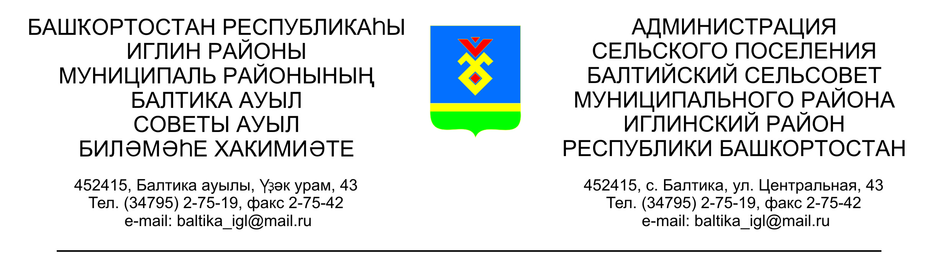
КАРАР ПОСТАНОВЛЕНИЕ
«13» май 2016й. № 05-38 «13» мая 2016г.

О внесении изменений в постановление главы сельского поселения Балтийский сельсовет муниципального района Иглинский район Республики Башкортостан от 21 декабря 2015 года № 12-132 «Об утверждении Перечня главных администраторов доходов бюджета сельского поселения Балтийский
сельсовет муниципального района Иглинский район Республики Башкортостан, а также состава закрепляемых за ними кодов классификации доходов бюджета»

В соответствии со статьей 20 Бюджетного кодекса Российской Федерации постановляю:

1. В Перечень главных администраторов доходов бюджета сельского поселения Балтийский сельсовет муниципального района Иглинский район Республики Башкортостан, а также состава закрепляемых за ними кодов классификации доходов бюджета, внести следующие изменения:
Перечень дополнить следующими кодами бюджетной классификации:

791 | 1 18 05200 10 0000 151 | Перечисления из бюджетов сельских поселений по решениям о взыскании средств, предоставленных из иных бюджетов бюджетной системы Российской Федерации
791 | 1 18 05000 10 0000 180 | Поступления в бюджеты сельских поселений (перечисления из бюджетов сельских поселений) по урегулированию расчетов между бюджетами бюджетной системы Российской Федерации по распределенным доходам

2. Контроль за исполнением настоящего приказа оставляю за собой.

Глава сельского поселения В.Н. Карунос

